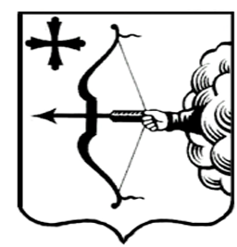
ПРАВИТЕЛЬСТВО КИРОВСКОЙ ОБЛАСТИ
ПОСТАНОВЛЕНИЕ
27.06.2025 |  | № | 343-П
г. Киров
Об утверждении государственной программы
Кировской области «Семья и дети»
В соответствии с постановлением Правительства Кировской области от 25.09.2023 № 511-П «О разработке и реализации государственных программ Кировской области», распоряжением Правительства Кировской области от 07.02.2025 № 25 «Об утверждении перечня государственных программ Кировской области» и с учетом распоряжения министерства экономического развития Кировской области от 26.09.2023 № 11 «Об утверждении Методических рекомендаций по разработке и реализации государственных программ Кировской области» Правительство Кировской области ПОСТАНОВЛЯЕТ:
1. Утвердить государственную программу Кировской области «Семья и дети» (далее – Государственная программа) согласно приложению.
2. Установить, что Государственная программа применяется при составлении проекта областного бюджета, начиная с проекта областного бюджета на 2026 год и на плановый период 2027 и 2028 годов.
3. Контроль за выполнением постановления возложить на заместителя Председателя Правительства Кировской области Шумайлову С.В.
4. Настоящее постановление вступает в силу со дня его официального опубликования, за исключением пунктов 1 и 3, которые вступают в силу с 01.01.2026.
И.о. Председателя Правительства
Кировской области Д.А. Курдюмов

